这里，有一所不一样的学校——梅河新区博雅实验学校（公办）2023-2024学年招生简章
一、关于我们

为促进全市教育事业高质量发展，为梅河新区建设贡献教育力量，经市委、市政府批准，更名梅河新区博雅实验学校，2023年秋季学期开始招生。招生计划：小学一年级6个班258人；初中一年级8个班360人。

梅河新区博雅实验学校为九年一贯制公办学校，位于梅河口市教育园区南部，毗邻市文体中心，啤酒小镇，地理位置优越，交通便利。规划建筑面积8.64万平方米，66个教学班（小学36个班，初中30个班），建有科技中心、文化中心、艺术中心、体育中心、餐饮中心，办学条件、教学设施设备省内一流，国内领先，满足人民对高品质教育的需求。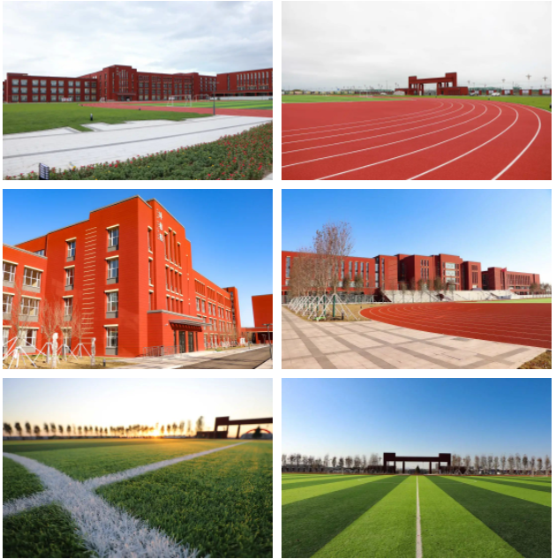
梅河新区博雅实验学校坚持为党育人、为国育才的办学方向，秉持中西合璧的教育理念，培养具有中国灵魂、国际视野的社会主义建设者和接班人。学校全程全方位提供教育服务，坚持以绿色高分数质量管理体系为基础，倾力打造集优质学校、特长培训中心、学科辅导中心、托管中心、综合素质实践基地为一体的“五合一”新型学校，为我市建设现代化区域教育中心、东北亚基础教育高地做出应有的贡献。

三风一训
校 风：男生儒雅 女生优雅
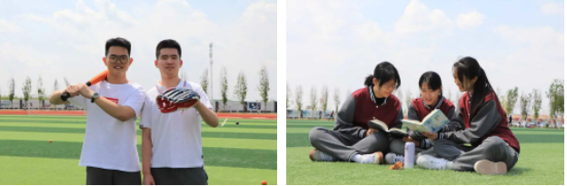
学 风：自主学习 自主管理
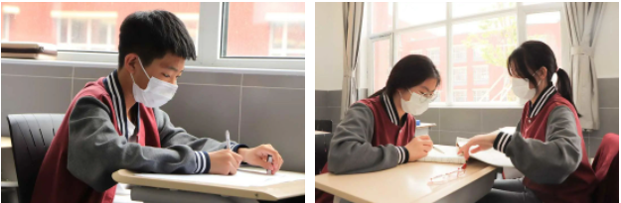
教 风：用心做事 爱心育人
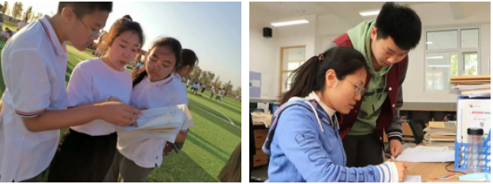
校 训：博雅阳光 知行合一
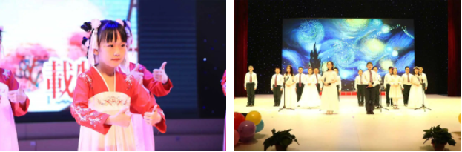

- 办学特色
1.提供一站式高品质教学服务
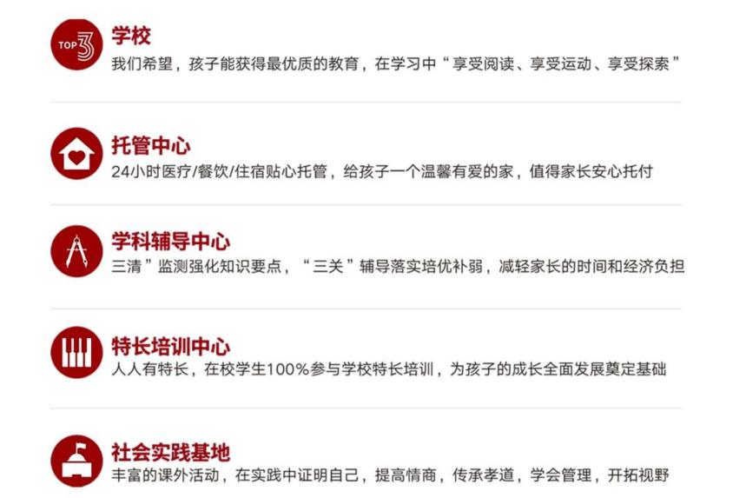
2. 名师授课、高效课堂、三清辅导
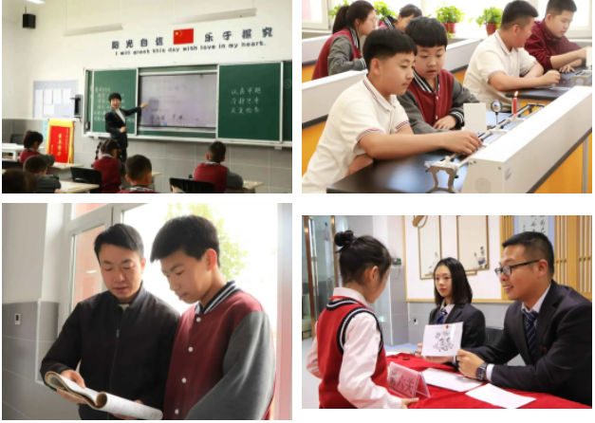
3. 人人有选修 人人有特长
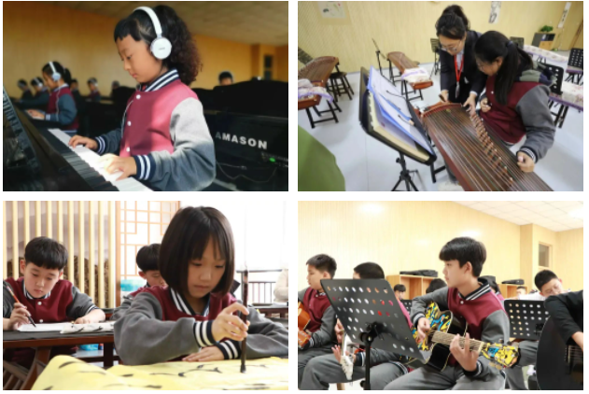
4. 专业膳食管理，营养三餐、荤素搭配
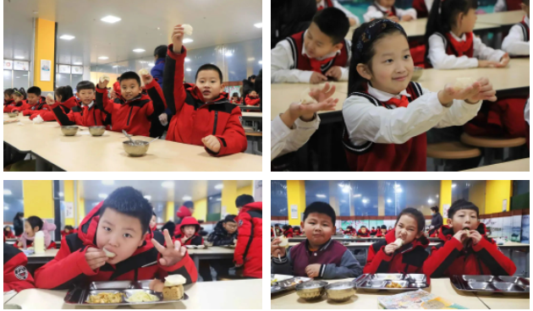
5.“豪华“宿舍独立卫浴配置、专职生活教师、专业生活课程
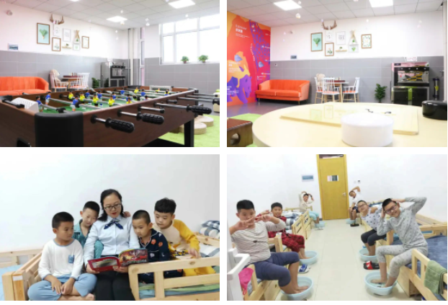
三、课程设置

课程的丰富性决定生命的丰富性，

课程的卓越性决定生命的卓越性。

—朱永新

为了满足现代家庭对高品质教育的需求，梅河新区培文实验学校致力于构建适合每一个孩子的个性化课程体系，做到“国家课程特色化、校本课程精品化、活动课程系列化” ，并且坚持“人人有选修、人人有特长”。

- 国家课程

博雅学校基于国家课程标准和学生实际，通过长期的探索和实践，形成了一套成熟的教学模式。以教学案为载体，落实自主学习、合作学习、探究学习，强化三清；追求高效课堂，将各类课程一体化设计，充分发挥孩子在学习上的自主性，切实体现学生在学习中的主体地位，真正落实素质教育，实现绿色高分数。
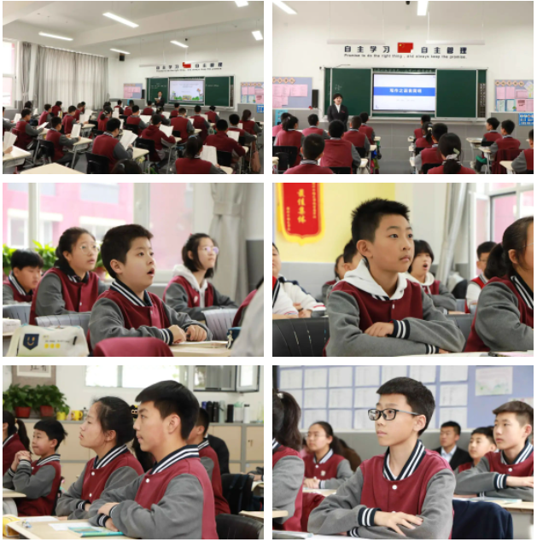
2.校本课程
学校不仅重视国标课程，同时开展了经典吟诵、绘本、趣味数学、社团课等丰富多彩的校本课程，多元化课程的开设极大提高了学生学习的兴趣，使孩子们收获了知识与技能，也促进了学生全面发展，从而使孩子收获成长的快乐。
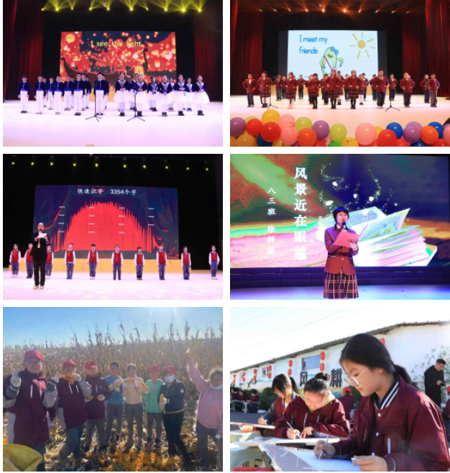
3.托管课程
“人人有选修、人人有特长”。托管课程分项跑班、人人必选、模块教学，每个学生一张课表，每位学生根据兴趣选择艺体、科技、益智类特长。让托管课程教育涵养于学生成长，让家长节约时间与经济成本。
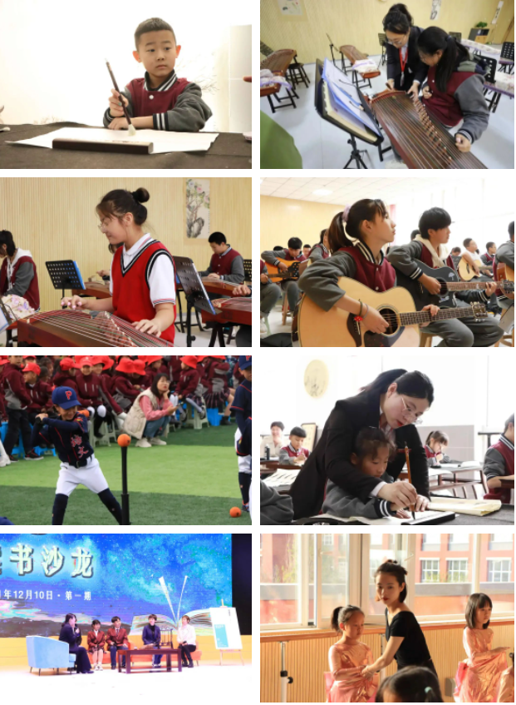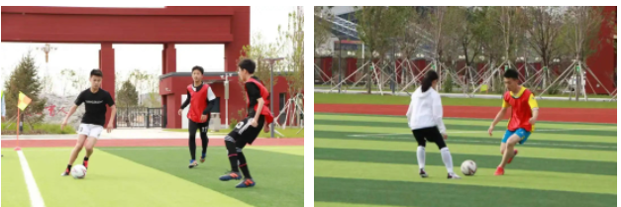

四、环境育人
学校拥有400米、200米双标准运动场、双标准足球场，室内体育馆（篮球场、排球场、羽毛球场、乒乓球场），可容纳700人的燕园剧院，宽敞明亮的开放式图书馆以及各类专业美术教室（国画、漫画、陶艺、书法）、音乐教室（声乐、钢琴、吉他、架子鼓、吉他、古筝）等，满足孩子们高标准一站式教育服务。

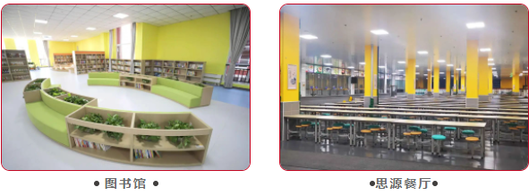
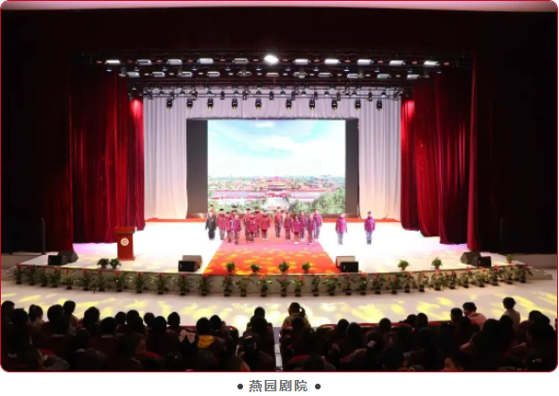
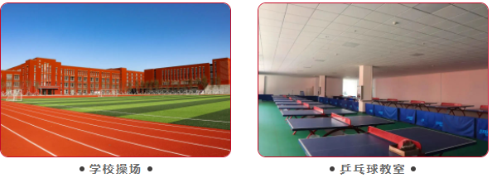
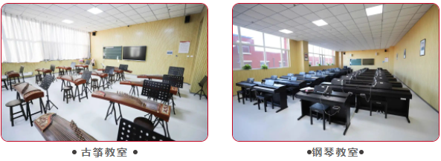

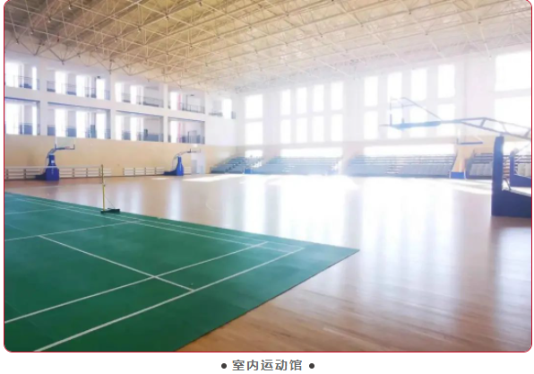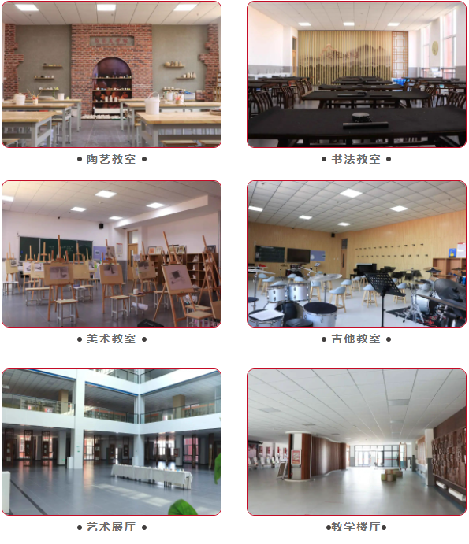
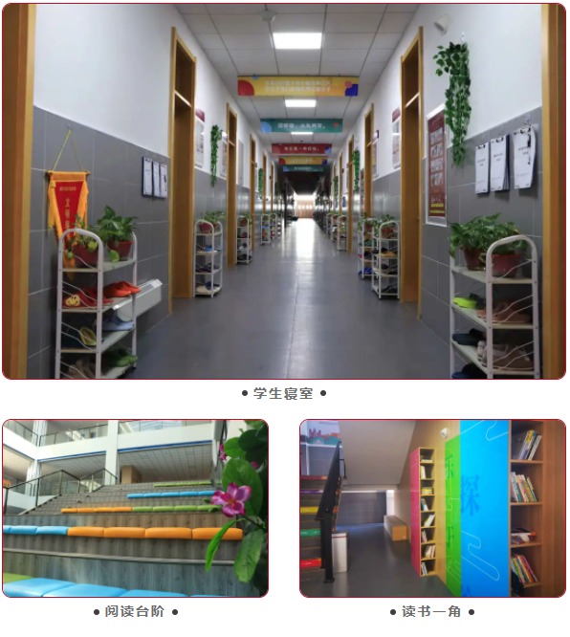

五、师资队伍

由政府委派管理团队负责学校整体运营与管理，面向全国范围遴选优秀教师，目前学校已搭建成一支年龄结构合理、教学经验丰富、专业素养过硬的高素质教师队伍，并秉承“用心做事、爱心育人”的优良教风已获得梅城家长的高度评价和一致认可。

六、咨询电话

初中部：魏老师18243555896
小学部：杨老师18104447199

